

МИНИСТЕРСТВО НАУКИ И ВЫСШЕГО ОБРАЗОВАНИЯ РОССИЙСКОЙ ФЕДЕРАЦИИ
Федеральное государственное бюджетное образовательное учреждение высшего образования
"МИРЭА - Российский технологический университет"
РТУ МИРЭА

Институт информационных технологий (ИИТ)
Кафедра математического обеспечения и стандартизации информационных технологий (МОСИТ)

ОТЧЁТ ПО ПРАКТИЧЕСКОЙ РАБОТЕ №1
по дисциплине
«Структуры и алгоритмы обработки данных»

Тема: реализация АТД на статическом массиве

Выполнил студент группы ИКБО-64-23 | Астахов С.П.
Принял старший преподаватель кафедры | Скворцова Л.А

Москва 2024
СОДЕРЖАНИЕ
1 ПОСТАНОВКА ЗАДАЧИ И УСЛОВИЕ 3
2 РАЗРАБОТКА ПРОГРАММЫ 4
2.1 Реализация данных АТД 4
2.1 Реализация алгоритма на языке C++ (1 задача) 7
2.2 Тестирование дополнительной операции 16
2.3 Реализация алгоритма на языке C++ (2 задача) 17
2.4 Тестирования дополнительной операции на vector 25
3 ВЫВОДЫ 26
4 СПИСОК ИНФОРМАЦИОННЫХ ИСТОЧНИКОВ 27

1 ПОСТАНОВКА ЗАДАЧИ И УСЛОВИЕ
Цели работы:
- приобретение умений и навыков определения и реализации абстрактного типа данных задачи в программе;
- приобретение навыков по реализации алгоритмов операций над массивом через аппарат функций языка С++;
- приобретение навыков реализации операций модификации (вставка и удаление элементов) одномерного массива и других операций обработки массива как структуры данных.
Задачи:
- Реализовать АТД задачи, разработанное в практической работе 1, используя для представления значений множества динамический массив.
- Выполнить реализацию АТД задачи на динамическом массиве. Для управления динамической памятью использовать функции файла заголовка stdlib.h: malloc, free, realloc.(1 задача)
- Реализовать АТД задачи, разработанное в задании 1 практической работы, используя для представления структуры данных современный динамический массив языка С++ -– вектор (vector) – контейнер STL C++. (2 задача)
- Индивидуальный вариант №6: сформировать новый массив из чисел исходного, у которых в записи числа нет цифры 3(для двух задач).

2 РАЗРАБОТКА ПРОГРАММЫ

2.1 Реализация данных АТД
Для разработки решения задачи (нашего АТД) составим его описание, в котором будут определены основные поля, функции для выполнения алгоритма прошлой практической работы и работы индивидуального варианта 3 практической (см. лист 3)
АТД staticTypeData
Данные:
A– список значений элементов множества;
length_arr – кол-во элементов множества;
Операции:
append_capacity(a) { // Для 1 части практики
Операция: повышает размер элементов множества;
Предусловие: staticTypeData a
Постусловие: возвращение увеличенного множества

}
setFill(a, n, chois) {
Операция: заполняет множество на n элементов, введенных с клавиатуры или случайным образом;
Предусловие: множество элементов A, число целого типа n и choise
Постусловие: заполняет множество a.A элементами размера n
}
Print(set) {
Операция: выводит множество в консоль;
Предусловие: множество элементов A
Постусловие: поэлементно выводит у множества значения
}
isFirstOrderliness (num) {
Операция: проверяет является ли у числа все разряды(цифры) упорядочены;
Предусловие: число целого типа num
Постусловие: true – если все разряды числа упорядочены по возрастанию, иначе — false
}
numPosition(a) {
Операция: ищет элемент, соответствующий условию задачи;
Предусловие: множество элементов A
Постусловие: номер элемента если он найден, в ином случае -1
}
push_num (num, pos, &a) {
Операция: делает вставку элемента на позицию следующего после числа;
Предусловие: множество элементов A, число целого типа num и pos
Постусловие: добавляет элемент после элемента, удовлетворяющего операции isFirstOrderliness
}
deleteNum(pos, &a) {
Операция: удаляет перед элементом, если нынешний элемент удовлетворяет условию задачи;
Предусловие: множество элементов A, число целого типа pos
Постусловие: удаляет элемент перед элементом, который удовлетворяет операции isFirstOrderliness
}
new_array_not3(staticTypeData &a) {
Операция: удаление всех чисел, у которых есть цифра “3”
Предусловие: множество элементов A
Постусловие: создает новое множество без чисел имеющие цифру “3”
}
append_push(staticTypeData& a, int num) {
Операция: добавления значения в массив в конец
Предусловие: множество элементов A, число целого типа num
Постусловие: добавляет элемент в конец множества
}
void append_in_pos(staticTypeData& a, int num, int add_pos){
Операция: добавления значения в массив в выбранной позиции
Предусловие: множество элементов A, число целого типа num и add_pos
Постусловие: добавляет элемент в множество
}
void remove_in_pos(staticTypeData& a, int mov_pos){
Операция: удаление значения массива в выбранной позиции
Предусловие: множество элементов A, число целого типа mov_pos
Постусловие: удаляет элемент в множестве
}
clearData(staticTypeData &a) { // Для 1 части практики
Операция: освобождает память динамического массива
Предусловие: множество элементов A
Постусловие: удаляет множество (подчищает память)
}

2.1 Реализация алгоритма на языке C++ (1 задача)
Как и в прошлой работе для реализации АТД используем структуру данных struct стандартной библиотеки языка C++, внутри ее определим описанные выше поля для хранения динамического массива и его длины. В отдельном (заголовочном) файле реализуем методы для работы со динамическим массивом структуры (вставка, удаление, поиск), в главном файле реализуем системы ввод-вывод с помощью оператора switch-case, предварительно подключив заголовочный файл через #include. Фактически переделаем файлы предыдущей работы под динамический массив, для скорости написания программы.
Таким образом, реализация данных АТД будет выглядеть так:
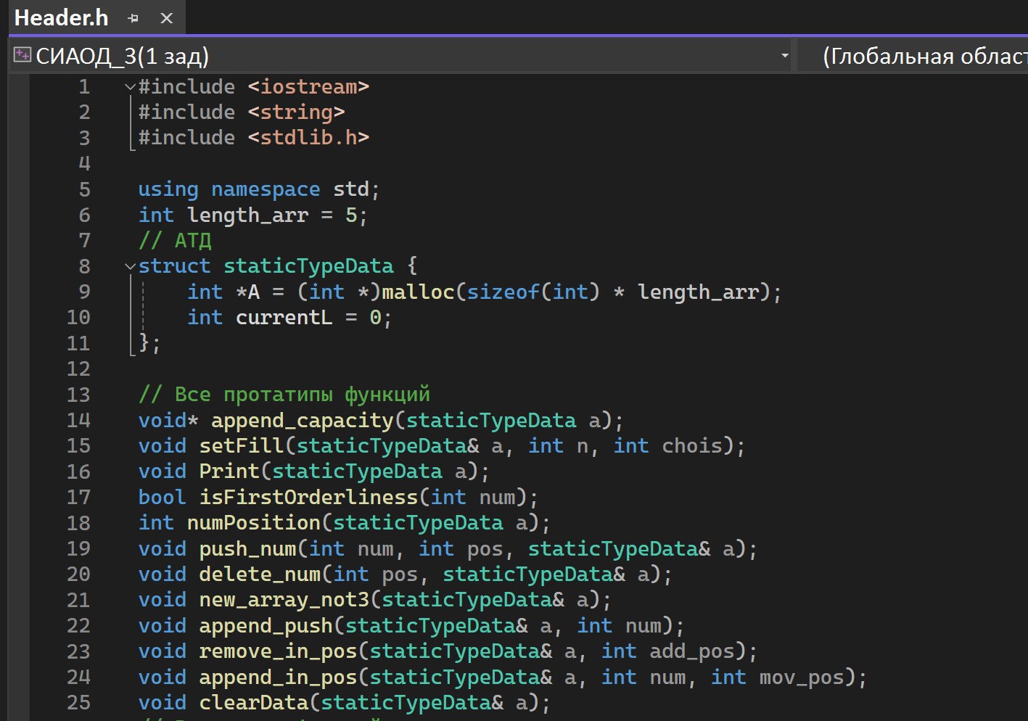
Рис. 1 – struct для АТД

Алгоритм индивидуального варианта №6:
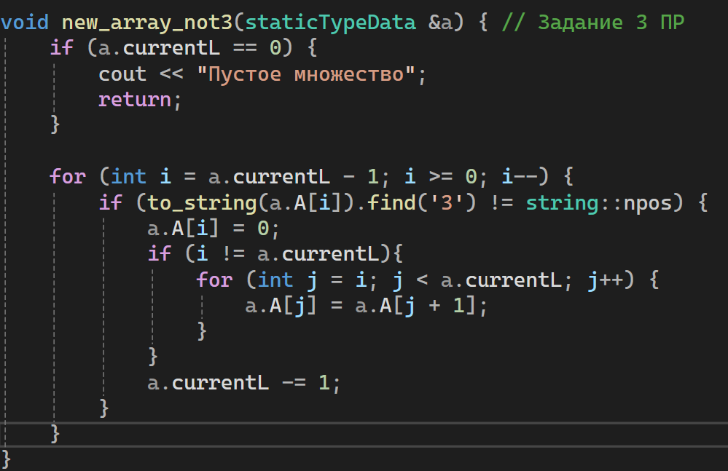
Заметим, что перед тем, как использовать размещение динамического блока памяти malloc и других функций для получения динамического массива, нужно подключить библиотеку <stdlib.h>.
Дальнейшая реализация заголовочного файла будет такой:
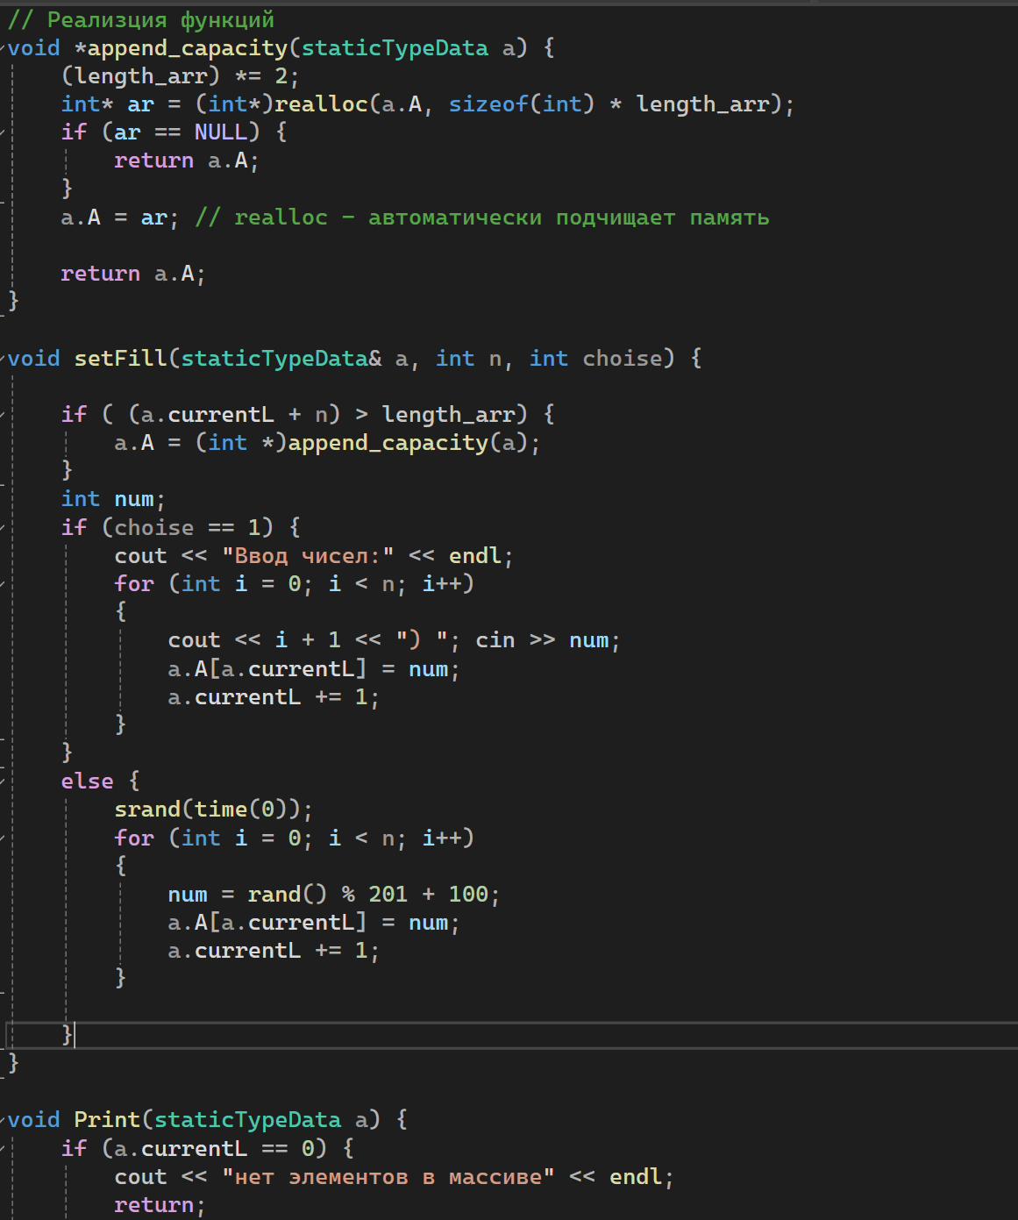
Рис.2 – Часть 1 заголовочного файла
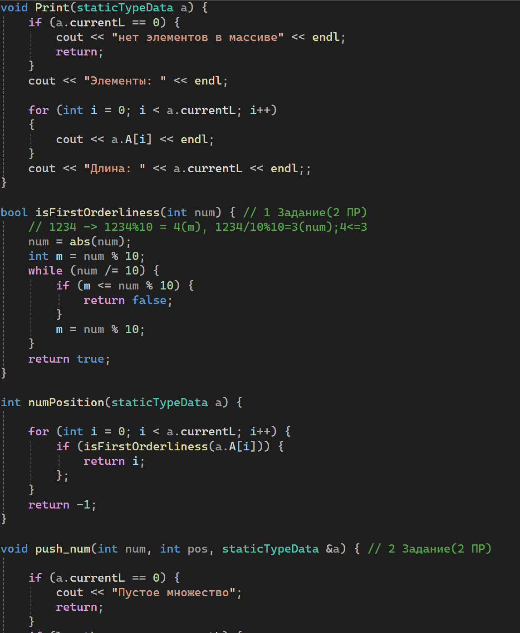
Рис.3 – Часть 2 заголовочного файла
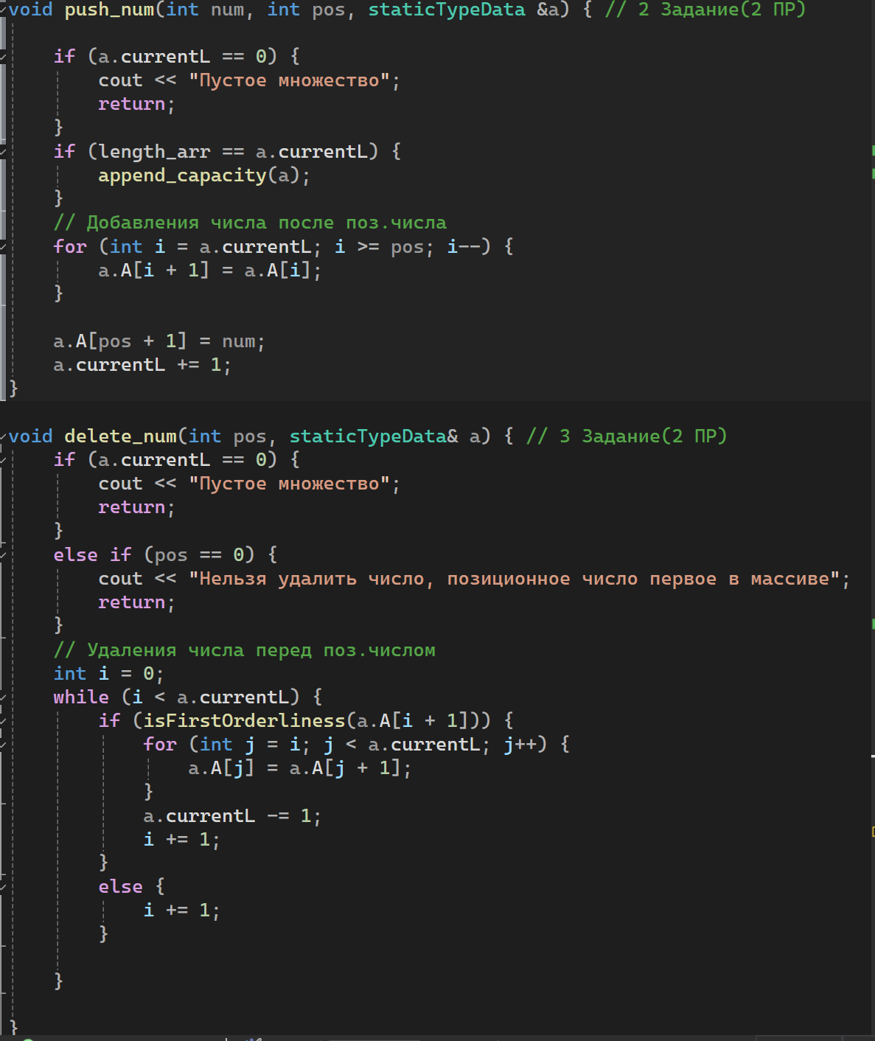
Рис.4 – Часть 3 заголовочного файла
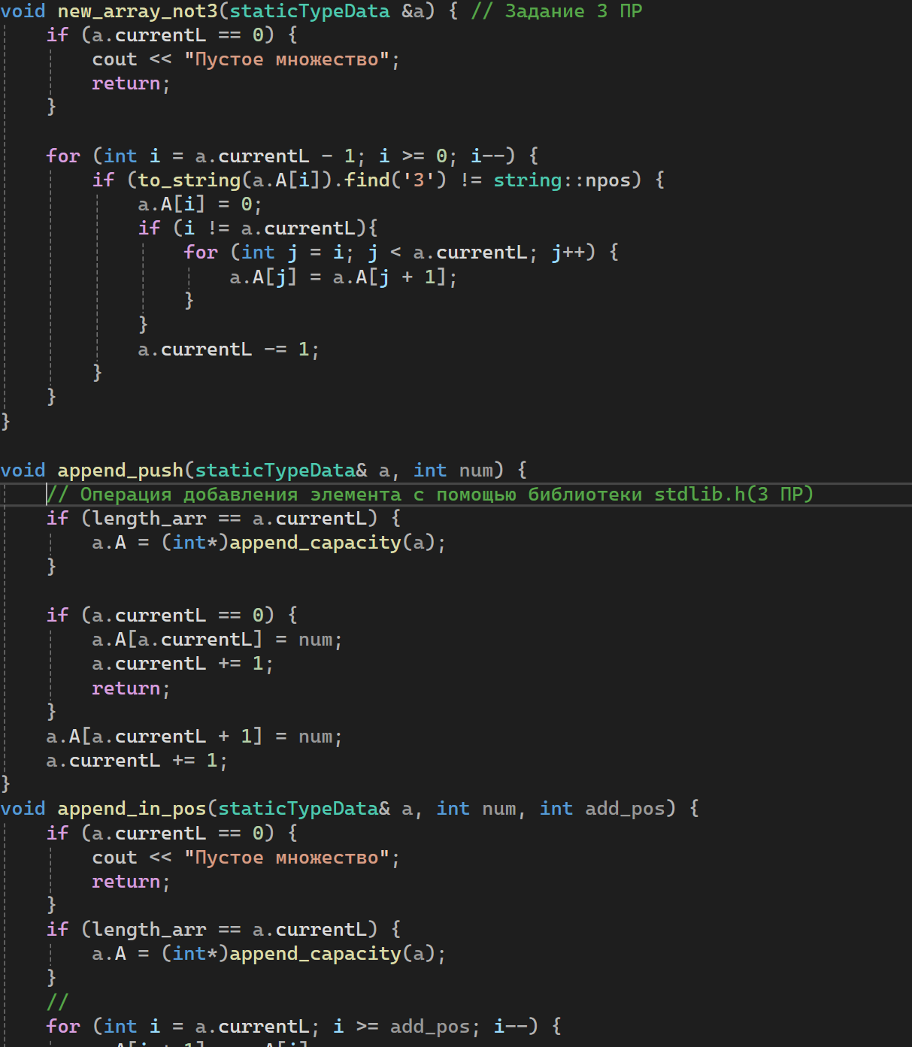
Рис.5 – Часть 4 заголовочного файла
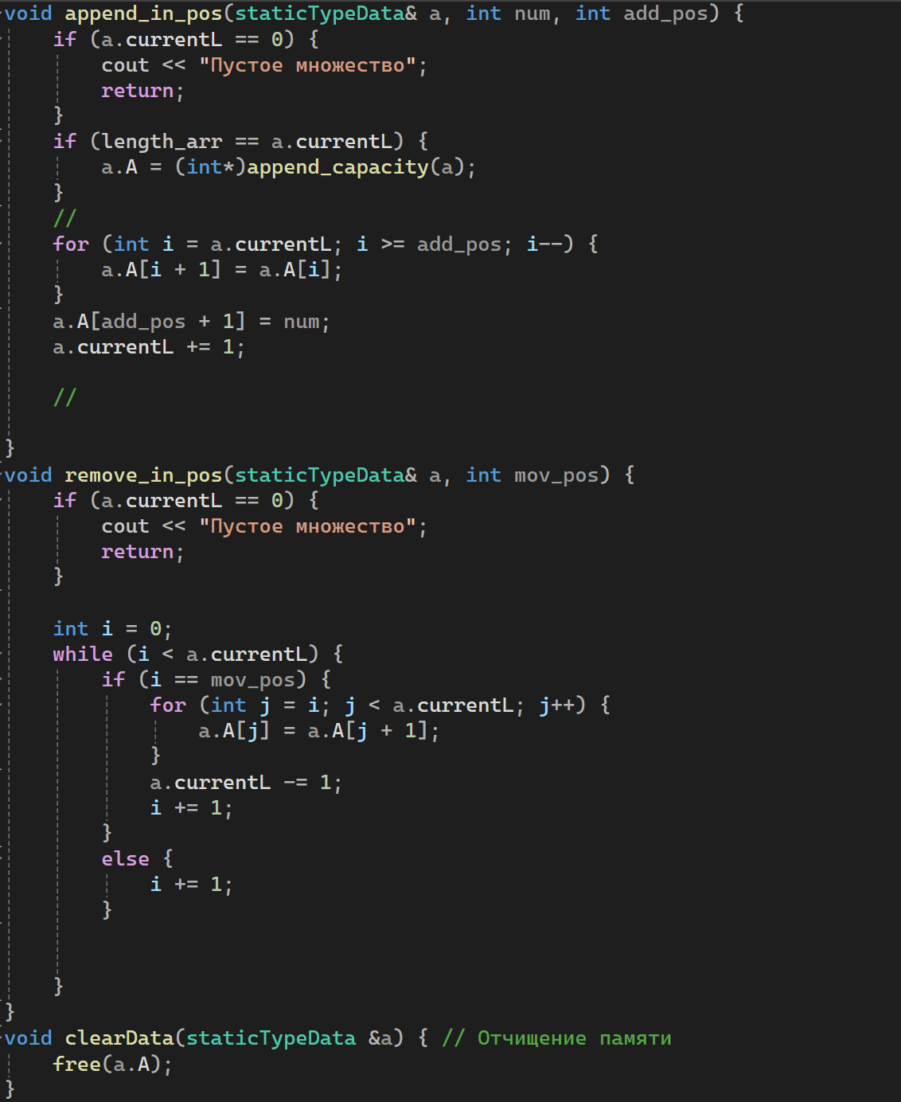
Рис.6 – Часть 5 заголовочного файла

В главном файле реализуем интерфейс для ввода и вывода текста в консоль:

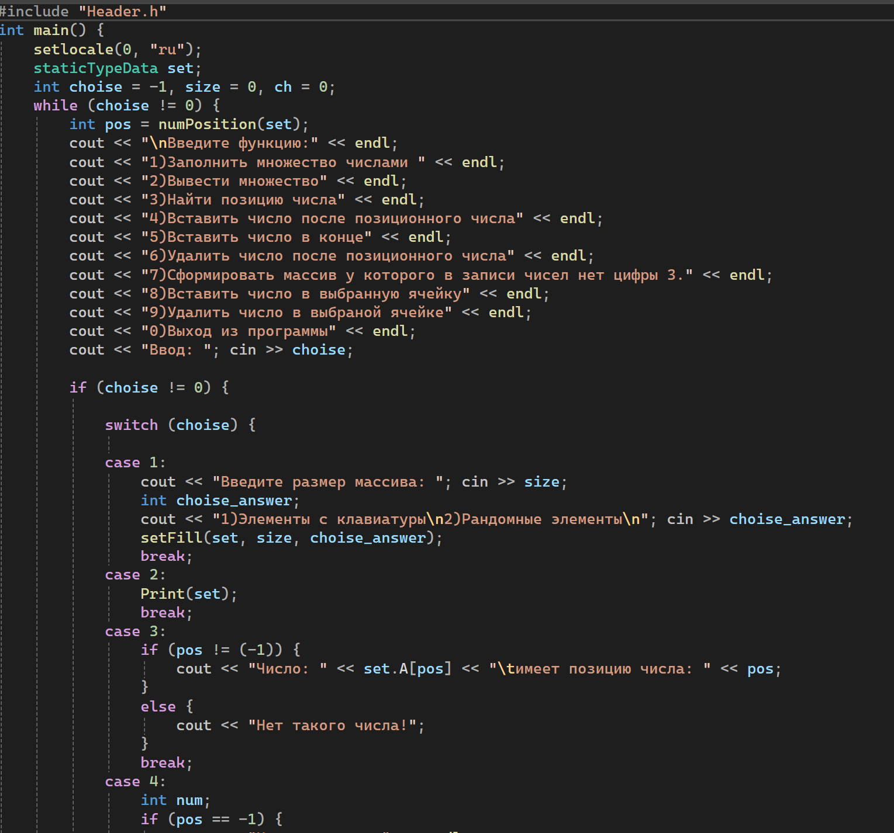
Рис.7 – Часть 1 main
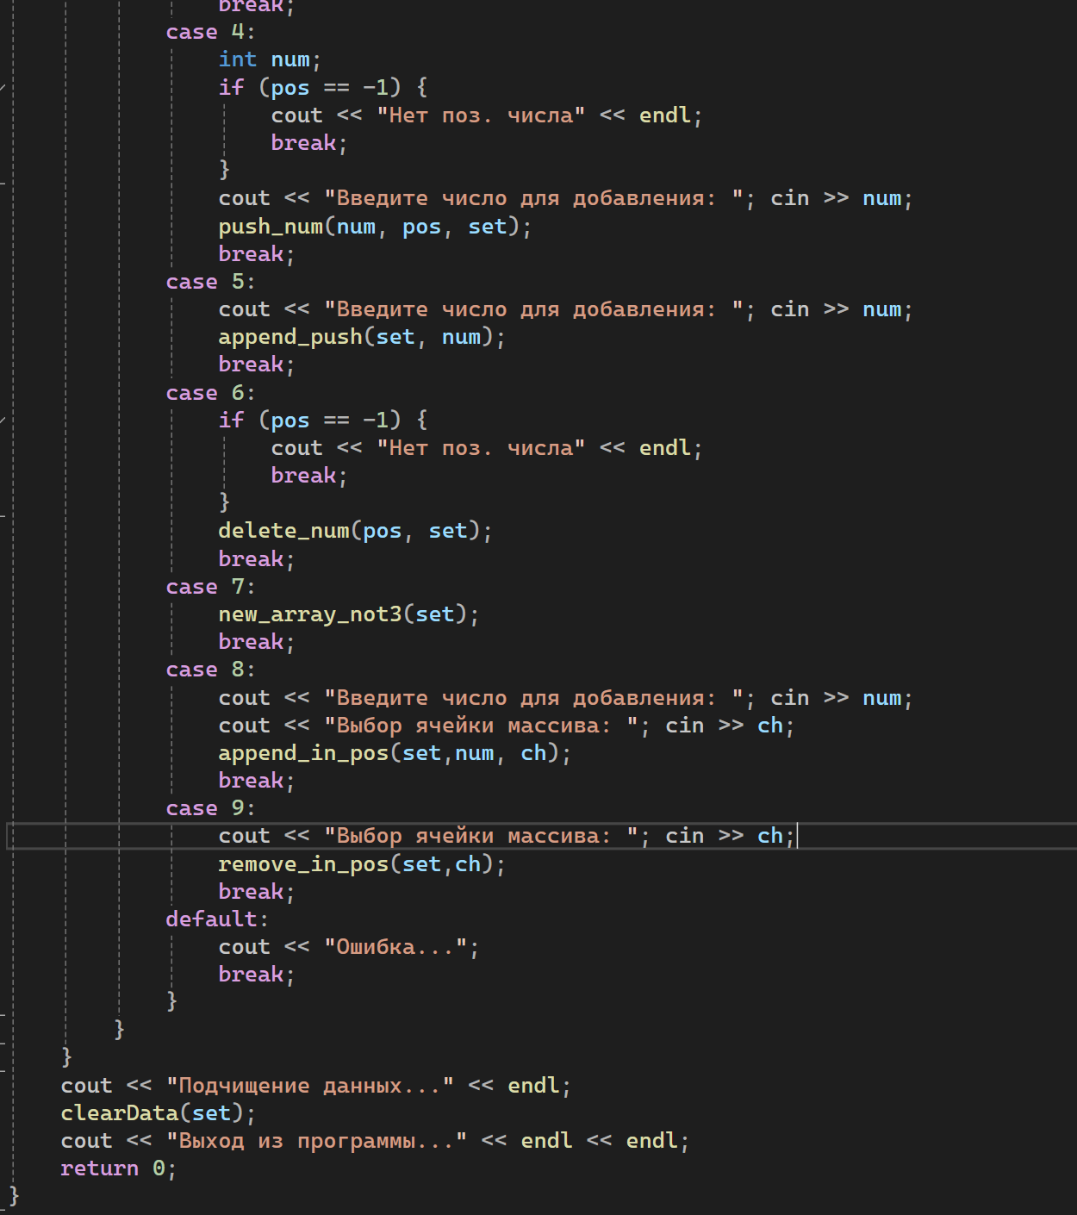
Рис.8 – Часть 2 main

2.2 Тестирование дополнительной операции
Для того, чтобы убедиться в корректности работы алгоритма необходимо разработать тесты (задать определенные значения, найти ожидаемый результат) и затем сравнить результаты ручного тестирования и выполнения программы на компьютере. Для заноса результатов индивидуального задания, создадим одну таблицу и сделаем фотки с visual studio (среда разработки на с++). Так как мой индивидуальный вариант 6, мне надо было удалить все числа, имеющие цифру “3”, тем самым, переделав старый массив.

Номер теста | Входные данные | Эталон результата
1 | n = 5, A {100, 200, 339, 231, 211} | n = 3, A {100, 200, 211}
2 | n = 6, A {100, 200, 500, 600, 500, 334} | n = 5, A {100, 200, 500, 600, 500,}
3 | n = 4, A {300,330, 339, 324} | n = 0, A {}

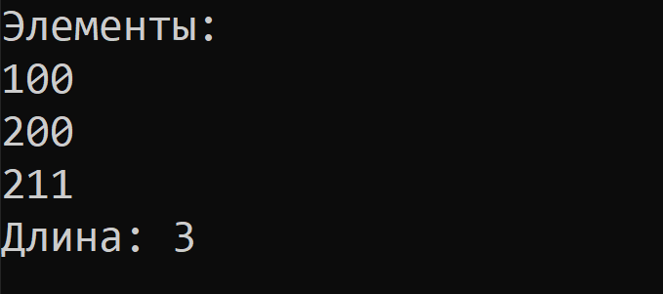
Рис.9 – Результат 1 по функции new_array_not3
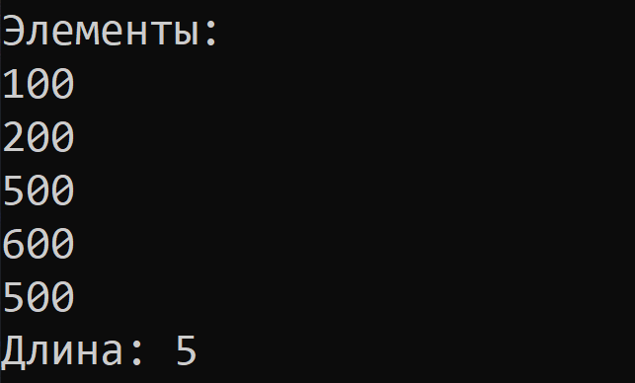
Рис.10 – Результат 2 по функции new_array_not3
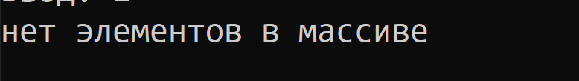
Рис.11 – Результат 3 по функции new_array_not3

2.3 Реализация алгоритма на языке C++ (2 задача)
Вторая задача подразумевает работа с динамическим массивом при помощи препроцессора vector. В данной задаче будет легче написать код из-за наличие изначальных методов нахождение, удаление, добавления элементов.
Итак, можно сравнить функции для первого задания и второго, где функции выполняют какие-то прописанные методы vector
Операция | Коды функций задания 1 | Коды функций задания 2
Вставить элемент | if (a.currentL == 0) {  cout << "Пустое множество";  return;  }  if (length_arr == a.currentL) {  a.A = (int*)append_capacity(a);  }  //  for (int i = a.currentL; i >= add_pos; i--) {  a.A[i + 1] = a.A[i];  }  a.A[add_pos + 1] = num;  a.currentL += 1; | if (a.A.size() == 0) {  cout << "Пустое множество";  return;  }  // Добавления числа после поз.числа  a.A.insert(a.A.begin() + add_pos, num);
Удалить элемент | if (a.currentL == 0) {  cout<<"Пустое множество";  return;  }  Int i = 0;  while (i < a.currentL) {  if (i == mov_pos) {  for (int j = i; j < a.currentL; j++) {  a.A[j] = a.A[j + 1];  }  a.currentL -= 1;  i += 1;  }  else {  i += 1;  }  } | if (a.A.size() == 0) {  cout << "Пустое множество";  return;  }  else if (mov_pos == 0) {  cout << "Нельзя удалить число, позиционное число первое в массиве";  return;  }  // Удаления числа  a.A.erase(a.A.begin() + mov_pos);
Формирование нового множества | if (length_arr == a.currentL) {  a.A = (int*)append_capacity(a);  }  if (a.currentL == 0) {  a.A[a.currentL] = num;  a.currentL += 1;  return;  }  a.A[a.currentL + 1] = num;  a.currentL += 1; | if (a.A.size() == 0) {  cout << "Пустое множество";  return;  }  vector <int>::iterator Iter;  int i = 0;  while(i < a.A.size()){  if (to_string(a.A[i]).find('3') != string::npos) {  a.A.erase(a.A.begin() + i );  }  else {  i += 1;  }  }
Код реализации на vector
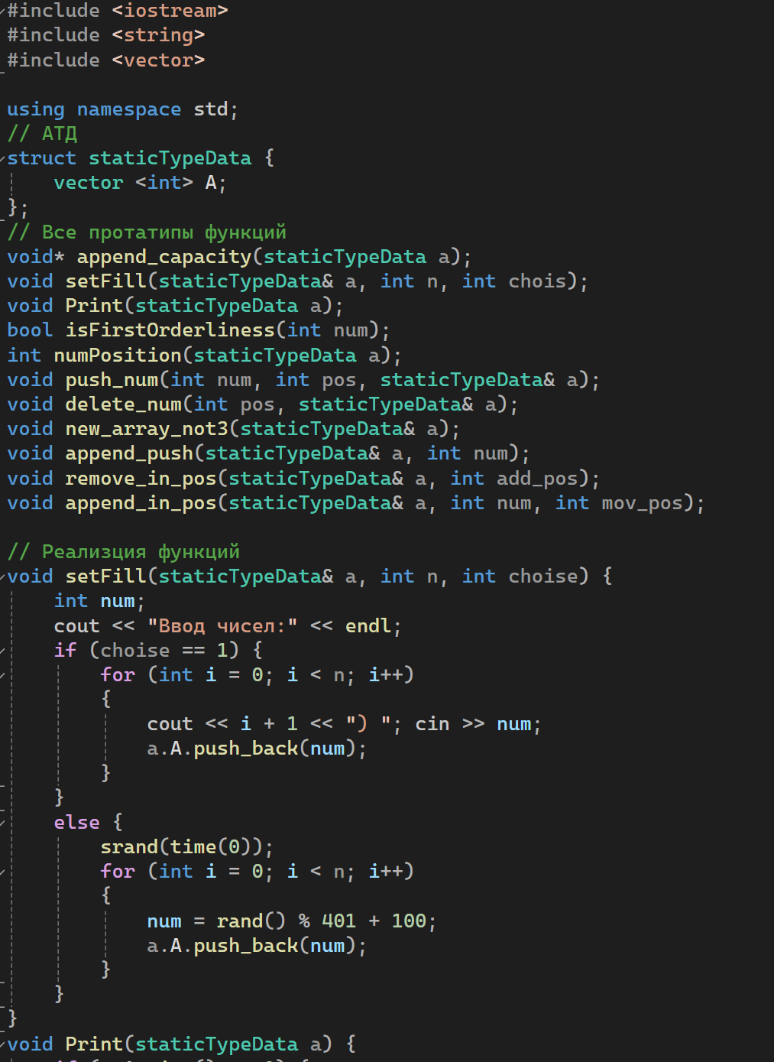
Рис.12 – Часть 1 заголовочного файла

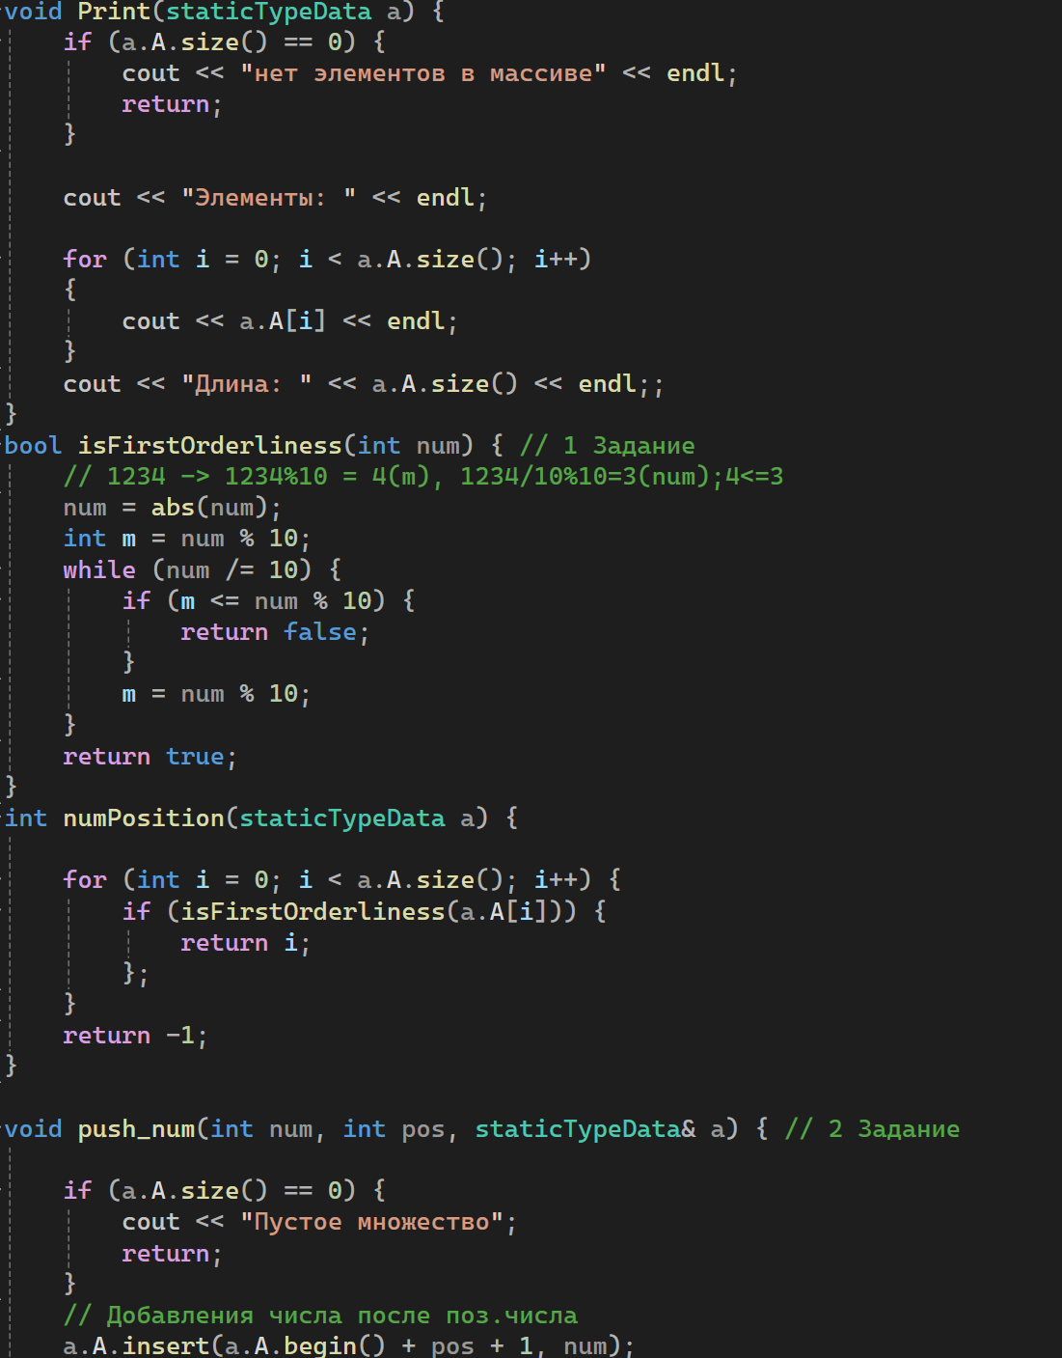
Рис.13 – Часть 2 заголовочного файла

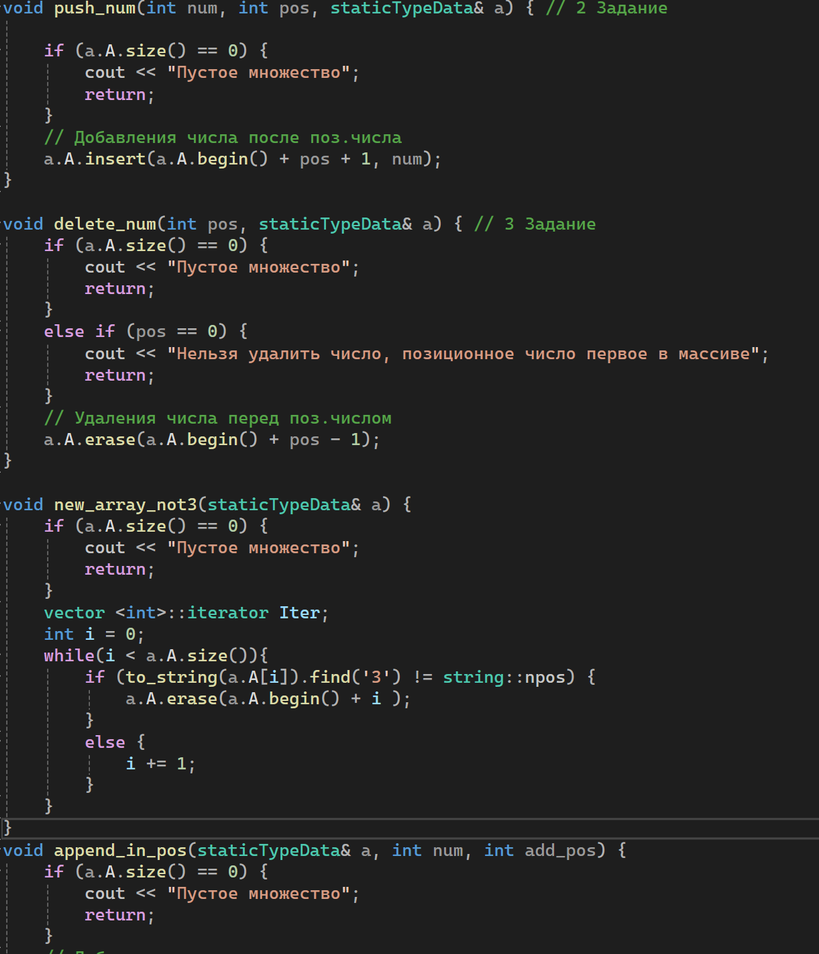
Рис.14 – Часть 3 заголовочного файла

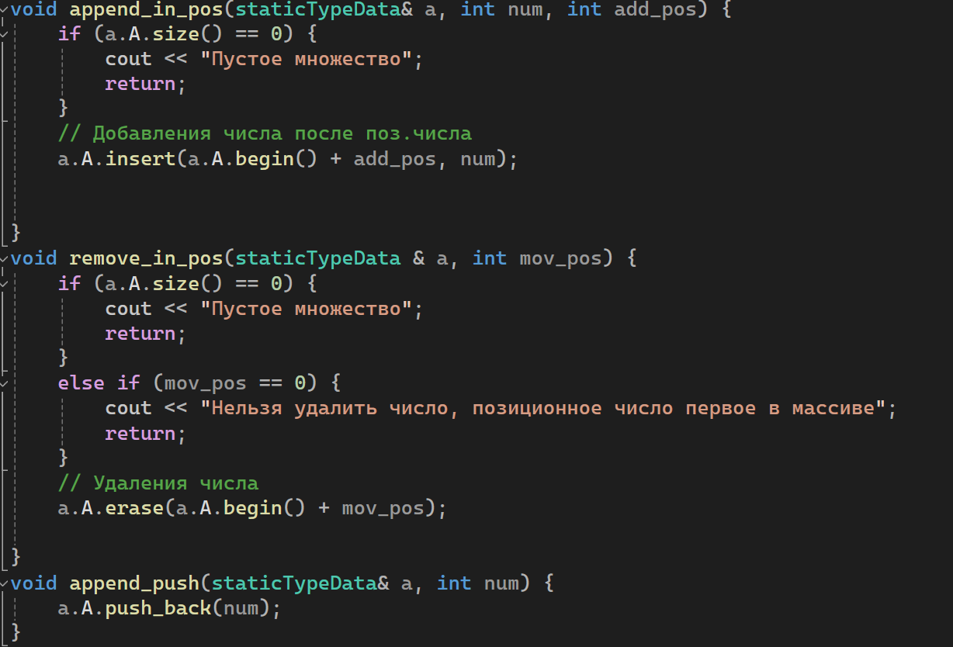
Рис.15 – Часть 4 заголовочного файла

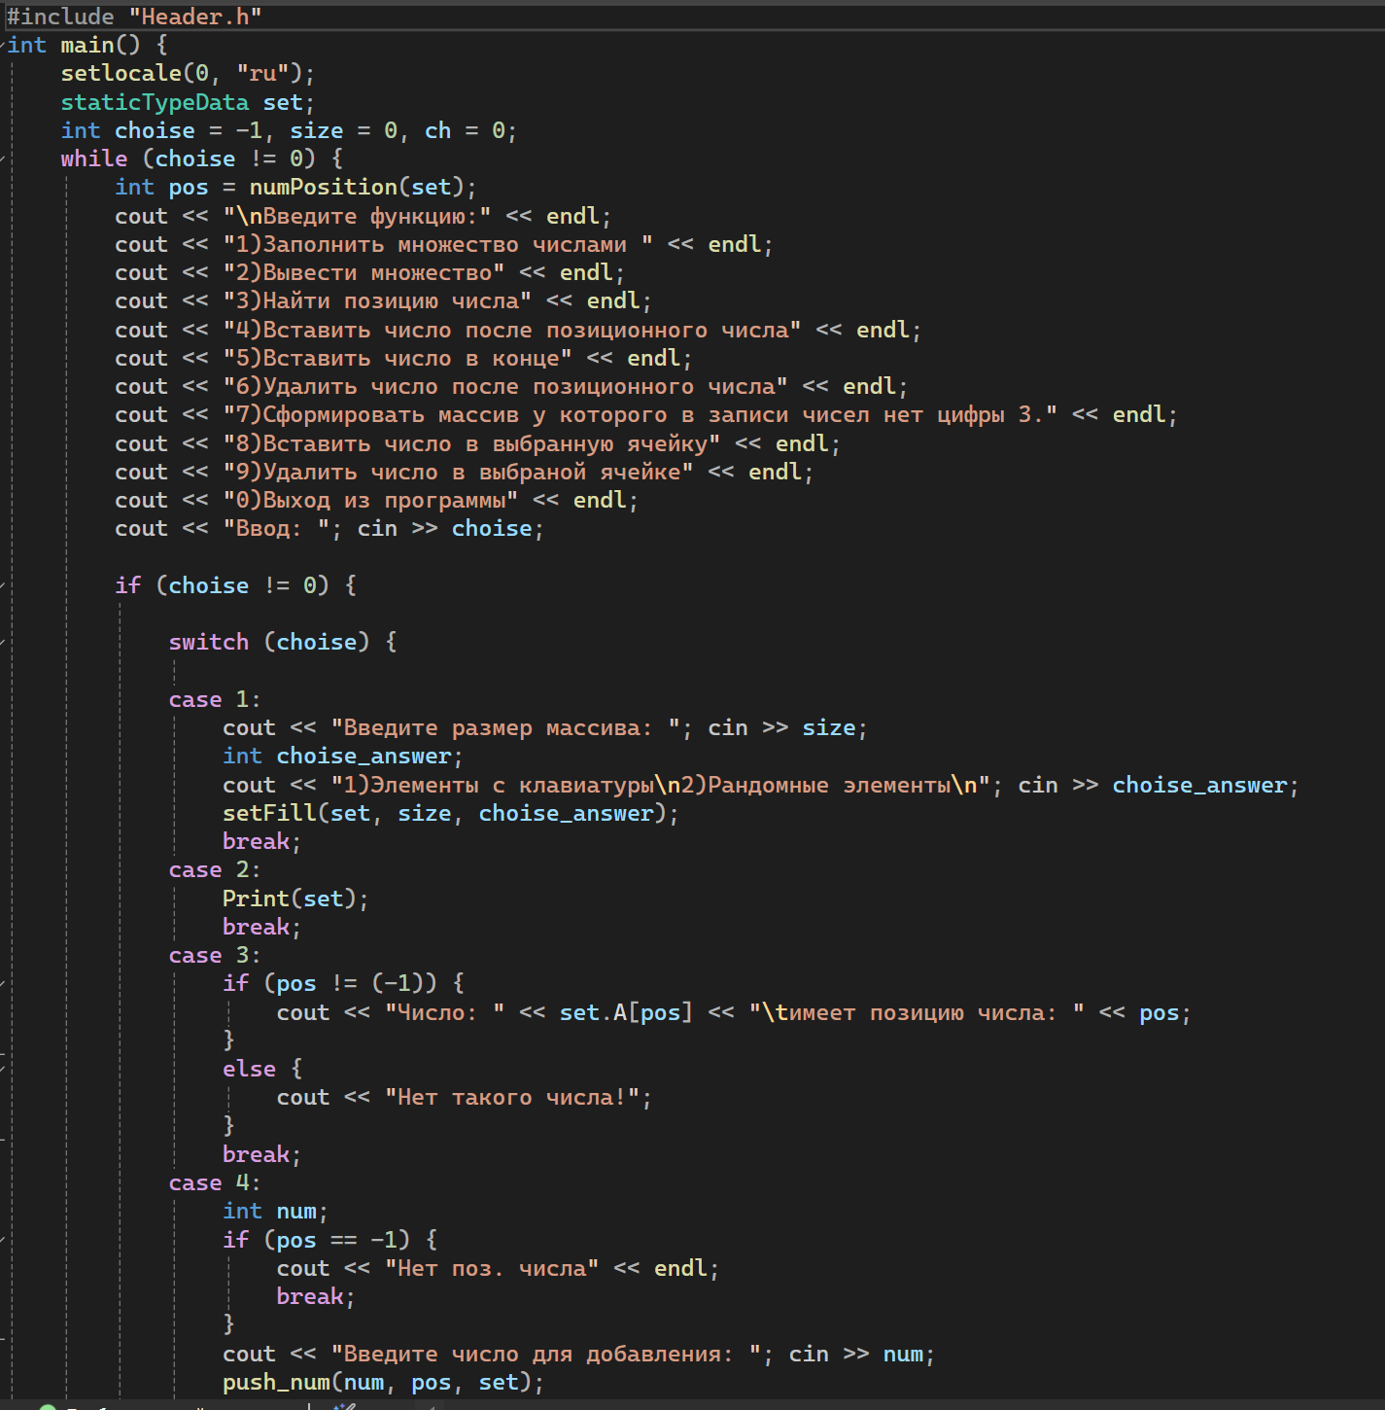
Рис.16 – Часть 1 main
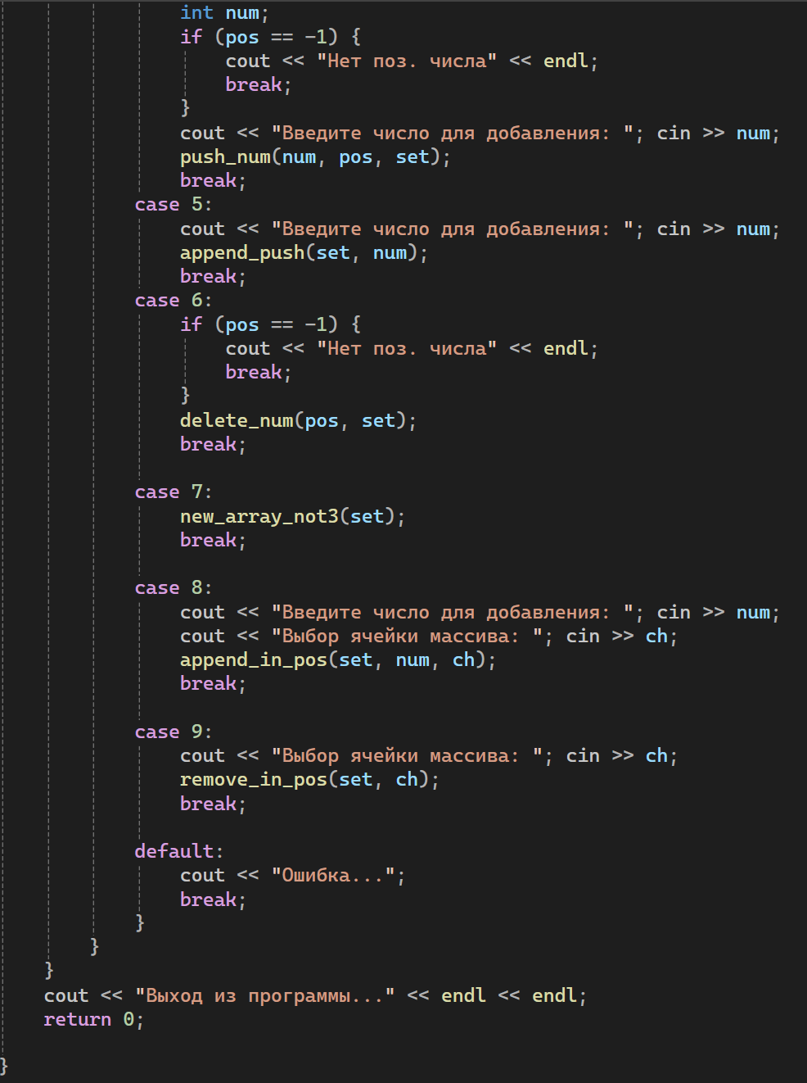
Рис.17 – Часть 2 main

2.4 Тестирования дополнительной операции на vector
Сделаем такую же таблицу, как и для задания 1.
Номер теста | Входные данные | Эталон результата
1 | n = 5, A {100, 200, 339, 231, 211} | n = 3, A {100, 200, 211}
2 | n = 6, A {100, 200, 500, 600, 500, 334} | n = 5, A {100, 200, 500, 600, 500}
3 | n = 4, A {300,330, 339, 324} | n = 0, A {}

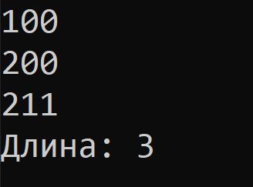
Рис.16 – Результат 1 по функции new_array_not3
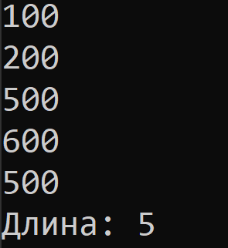
Рис.17 – Результат 1 по функции new_array_not3
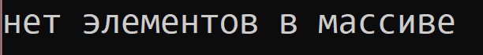
Рис.18 – Результат 1 по функции new_array_not3
Все результаты совпали, что говорит о правильности программы в двух задачах.

3 ВЫВОДЫ
В ходе данной практической работы мы реализовали свой абстрактный тип данных в соответствие со своим индивидуальным вариантом, реализовали метод для решения индивидуального варианта, научились лучше понимать динамические массивы и приобрели навык по реализации алгоритмов над массивами.

4 СПИСОК ИНФОРМАЦИОННЫХ ИСТОЧНИКОВ
1) Скворцова Л.А, Гусев К.В, Трушин С.М, Филатов А.С: Учебно-методическое пособие СиАОД часть 1 / — МИРЭА — Российский технологический университет, 2021. – 146 с
2) Лекционный материал Скворцовой Л.А (старший преподаватель кафедры МОСИТ)

